Α/Α | ΕΙΚΟΝΑ | ΠΟΙΗΤΗΣ | ΠΕΡΙΓΡΑΦΗ | ΣΧΟΛΕΙΟ
1 | 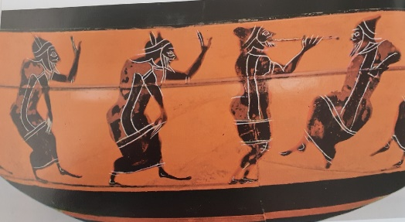 |  | Παράσταση σχετική με τις πρώτες θεατρικές μορφές.  Εικονίζονται γενειοφόροι που χορεύουν με γυναικεία αμφίεση χωρισμένοι σε ομάδες.  Οι χορευτές αριστερά κάνουν κίνηση χαιρετισμού ενώ οι δεξιά προχωρούν χορεύοντας.  Αττική μελανόμορφη κύλικα του 6^{ου} αι. π.Χ..  (Μουσείο Alland Pierson, Amsterdam). (Ιστορία του Ελληνικού Έθνους, τόμος Γ2).
2 | 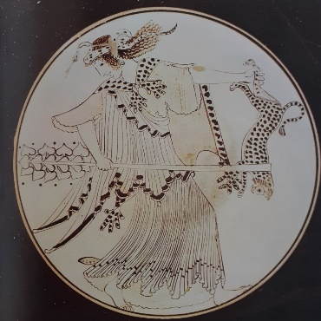 |  | Παράσταση μαινάδας που κρατάει θύρσο στο ένα χέρι και ένα μικρό πάνθηρα, ιερό ζώο του Διονύσου, στο άλλο. Γύρω από το λαιμό έχει δεμένη δορά πάνθηρα ενώ η ανεμιζόμενη κόμη της συγκρατείται με ταινίες σε μορφή φιδιών.  Κύλικα του 5^{ου} αι. π.Χ..  (Αρχαιολογικό Μουσείο Μονάχου). (Ιστορία του Ελληνικού Έθνους, τόμος B).
3 | 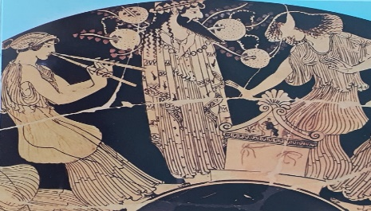 |  | Παράσταση ενός αρχαϊκού αγάλματος του Διονύσου που τον έντυναν πλούσια οι μαινάδες, κρατώντας θύρσο και χορεύοντας υπό τον ήχο του αυλού. Μπροστά στο άγαλμα διακρίνεται ο βωμός του θεού.  Κύλικα του 5^{ου} αι. π.Χ..  (Αρχαιολογικό Μουσείο Βερολίνου). (Ιστορία του Ελληνικού Έθνους, τόμος B).
4 | 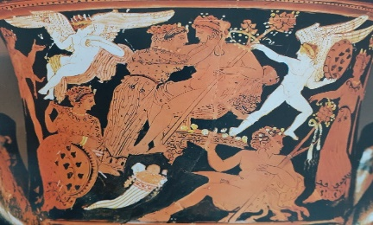 |  | Ο Διόνυσος με την Αριάδνη. Γύρω τους χορεύουν εκστατικά ερωτιδείς και άλλες διονυσιακές μορφές.  Κρατήρας του ζωγράφου του Erbach, 380 π.Χ..  (Εθνικό Αρχαιολογικό Μουσείο Αθήνας). (Ιστορία του Ελληνικού Έθνους, τόμος Γ2).
5 | 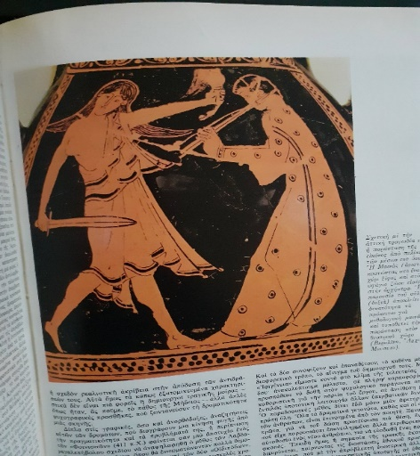 |  | Παράσταση Μαινάδας με ξίφος και σφάγιο ζώου και αυλητή.  Πελίκη 5ου αι. π.Χ..  (Αρχαιολογικό Μουσείο Βερολίνου). (Ιστορία του Ελληνικού Έθνους, τόμος Γ2).
6 | 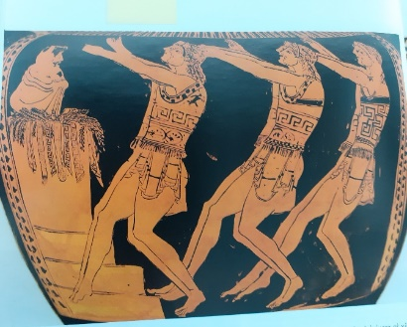 |  | Παράσταση τραγικού χορού μπροστά στο βωμό του Διονύσου. Τα μέλη του χορού φορούν νεανικά προσωπεία ενώ προσωπείο φέρει και το είδωλο του Διονύσου που είναι τοποθετημένο στο βωμό ανάμεσα σε κλαδιά και ταινίες.  Αττικός ερυθρόμορφος κρατήρας (500-490 π.Χ.)  (Μουσείο Τέχνης, Βασιλεία).  (Ιστορία του Ελληνικού Έθνους, τόμος Γ2).
7 | 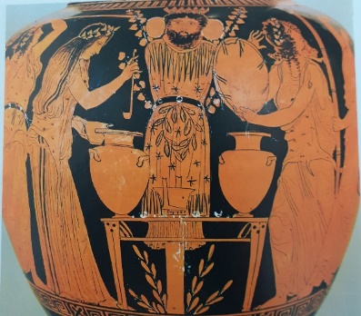 |  | Σκηνή από τα Λήναια:  Μαινάδες χορεύουν εκστατικά κρατώντας τύμπανα και δάδες γύρω από το είδωλο του Διονύσου.  Το ομοίωμα του θεού αποδίδεται με μια μάσκα τοποθετημένη σε ξύλινο κίονα στον οποίο έχουν περάσει χιτώνα. Μπροστά του υπάρχει τράπεζα προσφορών με δύο μεγάλα δοχεία κρασί.  Στάμνος του 5^{ου} αι. π.Χ..  (Εθνικό Μουσείο Νάπολης).  (Ιστορία του Ελληνικού Έθνους, τόμος Γ2.)
8 | 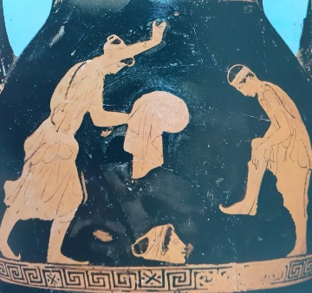 |  | Προετοιμασία δύο ηθοποιών που ανήκαν σε τραγικό χορό γυναικών.  Ο δεξιός προσαρμόζει τους κοθόρνους του και μπροστά του έχει ακουμπισμένο το προσωπείο του. Ο αριστερός εκτελεί μια από τις κινήσεις του χορού.  Πελίκη του «ζωγράφου της Φιάλης» (μέσα 5^{ου} αι. π.Χ.).  (Μουσείο Καλών Τεχνών, Βοστώνη). (Ιστορία του Ελληνικού Έθνους, τόμος Γ2).
9 | 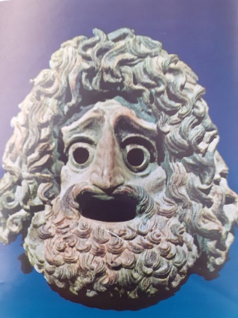 |  | Χάλκινο προσωπείο τέλους 4^{ου} αι. π.Χ.. (Αρχαιολογικό Μουσείο Πειραιά).  (Ιστορία του Ελληνικού Έθνους, τόμος Γ2).
10 | 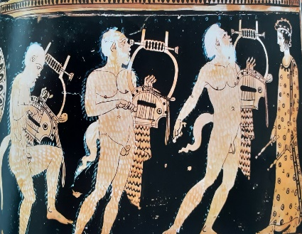 |  | Τρεις γέροντες Σάτυροι ορχούνται με τη συνοδεία κιθάρας. Η παράσταση θεωρείται ότι αποδίδει χορό διθυράμβου όπου τα μέλη του είναι μεταμφιεσμένα σε Σατύρους.  Ερυθρόμορφος κρατήρας του Πολίωνος (δεύτερο μισό του 5^{ου} αι. π.Χ.).  (Μητροπολιτικό Μουσείο Νέας Υόρκης).  (Ιστορία του Ελληνικού Έθνους, τόμος Γ2 ).
11 | 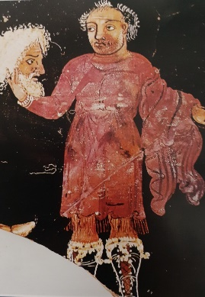 |  | Τραγικός υποκριτής με κοντό χιτώνα και θρακικά υποδήματα κρατά μάσκα ηγεμονικής μορφής στο ένα χέρι και ξίφος στο άλλο.  Όστρακο κρατήρα από τον Τάραντα (4^{ος} αι. π.Χ.)  (Μουσείο Martin von Wagner,Wurzburg).  (Ιστορία του Ελληνικού Έθνους, τόμος Γ2).
12 | 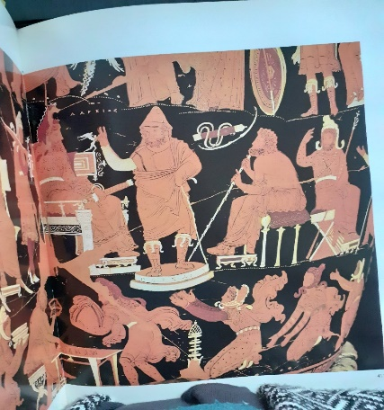 |  | Η παράσταση έχει τον τίτλο : «Πέρσαι» και αποτελεί παραλλαγή του χαμένου δράματος του Φρυνίχου με τον ίδιο τίτλο. Ο γενειοφόρος αγγελιοφόρος αναγγέλλει την ήττα στη μάχη του Μαραθώνα στο Δαρείο που κάθεται σε περίτεχνο θρόνο.  Κρατήρας του «ζωγράφου του Δαρείου».  (Εθνικό Μουσείο Νάπολης).  (Ιστορία του Ελληνικού Έθνους, τόμος Γ2).
13 | 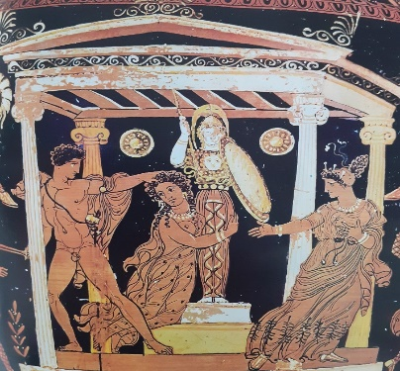 |  | Στην παράσταση αποδίδεται πιθανώς το θέμα τραγωδίας αγνώστου συγγραφέα. Ο Αίας αποσπά βίαια την Κασσάνδρα από το ιερό της Αθηνάς, η οποία ζητά προστασία από το Παλλάδιο που έχει αγκαλιάσει. Κρατήρας του «ζωγράφου του Λυκούργου» ( β΄ μισό 4^{ου} αι. π.Χ.).  (Εθνικό Μουσείο Νάπολης).  (Ιστορία του Ελληνικού Έθνους, τόμος Γ2).
14 |  |  | Παράσταση χορού: «Άνδρες με τα ξυλοπόδαρα» (John Boardman:Αθηναϊκά Μελανόμορφα Αγγεία) Αττικός μελανόμορφος αμφορέας που αποδίδεται στον Ζωγράφο της Αιώρας 540-530 π.Χ..  (Christchurch, Νέας Ζηλανδίας).  («Διάζωμα» κίνηση  πολιτών για την ανάδειξη των αρχαίων θεάτρων σελ.: 67 ).
15 | 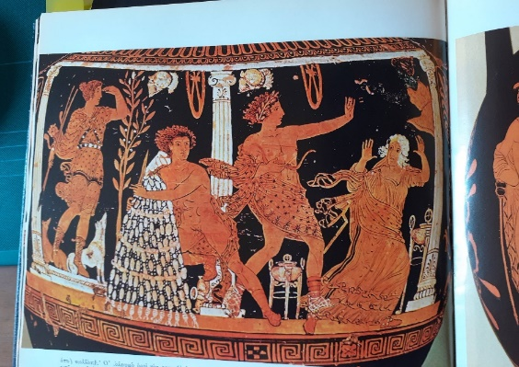 | ΑΙΣΧΥΛΟΣ | Στην παράσταση κατωιταλιωτικής αγγειογραφίας που συνδέεται με τις «Ευμενίδες» του Αισχύλου, ο Ορέστης που έχει καταφύγει στο ιερό του Απόλλωνα στους Δελφούς, ζητά προστασία από το ιερό ομφαλό, ο Απόλλωνας με το τόξο διώχνει τις Ερινύες, η Πυθία (αριστερά) απομακρύνεται έντρομη και η Άρτεμις (δεξιά) παρακολουθεί τη σκηνή.  (Εθνικό Μουσείο Νάπολης).  (Ιστορία του Ελληνικού Έθνους, τόμος Γ2).
16 | 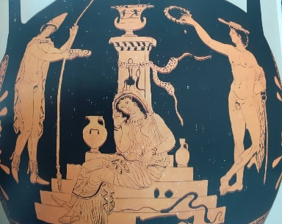 |  | Σκηνή από τους «Χοηφόρους». Είναι η σκηνή της συνάντησης του Ορέστη και της Ηλέκτρας στον τάφο του Αγαμέμνονα. Η Ηλέκτρα συντετριμμένη κάθεται στη βάση του ταφικού μνημείου, πλούσιου σε νεκρικές προσφορές και αριστερά της ο Ορέστης με φιάλη στο αριστερό του χέρι ετοιμάζεται να προσφέρει σπονδή στον τάφο.  Ερυθρόμορφη κατωιταλιωτική πελίκη των μέσων του 4^{ου} αι. πΧ.  (Μουσείο Λούβρου, Παρίσι).  (Ιστορία του Ελληνικού Έθνους, τόμος Γ2 ).
17 |  |  | Πιθανή αναφορά στις «Ευμενίδες» του Αισχύλου.  Απουλικός κρατήρας. (Antikenmuseum, Basel).  («Διάζωμα» κίνηση  πολιτών για την ανάδειξη των αρχαίων θεάτρων σελ.: 70).
18 |  |  | Σκηνή σατυρικού δράματος πιθανόν από το σατυρικό δράμα του Αισχύλου «Σφιγξ» που παρωδεί τον μύθο του Οιδίποδα.  Ο Σιληνός απεικονίζεται μπροστά από τη Σφίγγα κρατώντας ένα πουλί στο χέρι του. Οι ρόλοι έχουν αλλάξει καθώς ο Σιληνός θέτει το αίνιγμα στη Σφίγγα: τη ρωτά με πονηριά αν το πουλί είναι ζωντανό ή νεκρό. Ανάλογα με την απάντηση ο Σιληνός το πνίγει ή όχι ώστε η Σφίγγα να χάσει.  Κρατήρας περίπου 350/325 π.Χ..  (Museo Archeologico Nationale, Napoli).  («Διάζωμα» κίνηση  πολιτών για την ανάδειξη των αρχαίων θεάτρων σελ.: 34).
19 | 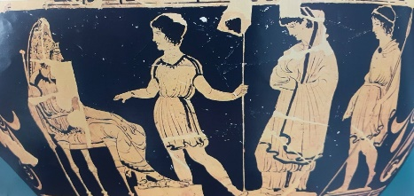 | ΣΟΦΟΚΛΗΣ | Η παράσταση έχει συσχετιστεί με την τραγωδία του  Σοφοκλή «Αντιγόνη».  Η ηρωίδα που έχει παραβεί τις εντολές του Κρέοντα και έχει θάψει τον αδελφό της οδηγείται από δύο δορυφόρους του μπροστά του για να λογοδοτήσει για την πράξη της.  Λευκαντικό αγγείο του 4^{ου} αι. π.Χ.. (Βρετανικό Μουσείο, Λονδίνο).  (Ιστορία του Ελληνικού Έθνους, τόμος Γ2).
20 | 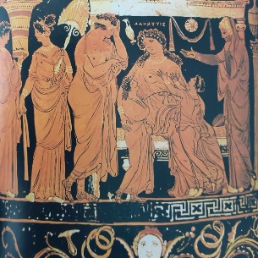 | ΕΥΡΙΠΙΔΗΣ | Σκηνή από την τραγωδία του Ευριπίδη  « Άλκηστις».  Η μελλοθάνατη ηρωίδα καθισμένη στο εκκύκλημα που έχει την μορφή κλίνης αποχαιρετά την οικογένειά της. Απουλική λουτροφόρος του β΄ μισού του 4^{ου} αι. π.Χ.. (Μουσείο Τέχνης, Βασιλεία).  (Ιστορία του Ελληνικού Έθνους, τόμος Γ2).
21 |  |  | Πιθανή αναφορά στην «Ανρομέδα» του Ευριπίδη.  Απουλικός κρατήρας περ. 400 π.Χ..  (J. Paul Getty Museum).  («Διάζωμα» κίνηση  πολιτών για την ανάδειξη των αρχαίων θεάτρων σελ.: 62).
22 | 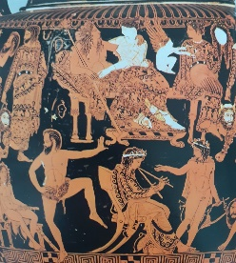 | ΣΑΤΥΡΙΚΟ ΔΡΑΜΑ | Ο θίασος ενός σατυρικού δράματος μετά την παράσταση. Στο κέντρο εικονίζεται ο Διόνυσος με την Αριάδνη ενώ παριστάνονται επίσης ο ποιητής, ο λυρωδός, ο αυλητής και οι Σάτυροι του χορού.  Κρατήρας του Προνόμου τέλος 5^{ου} αι. πΧ..  (Εθνικό Μουσείο Νάπολης).  (Ιστορία του Ελληνικού Έθνους, τόμος Γ2).
23 | 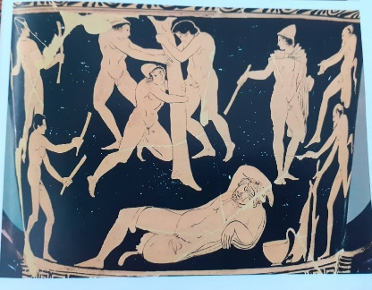 |  | Άμεση αναφορά  στο σατυρικό δράμα «Κύκλωψ» του Ευριπίδη.  Οι τρεις σύντροφοι του Οδυσσέα ετοιμάζονται να μπήξουν μυτερό  πάσσαλο στον κοιμισμένο μονόφθαλμο γίγαντα ενώ τριγύρω οι Σάτυροι  παρακολουθούν με ενδιαφέρον τη σκηνή. Αγγείο του τέλους 5^{ου} αι. π.X..  (Βρετανικό Μουσείο Λονδίνου).  ( Ιστορία του Ελληνικού Έθνους, τόμος Γ2).
24 | 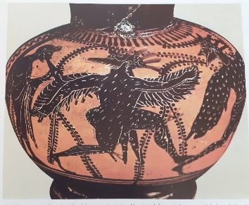 | ΚΩΜΩΔΙΑ | Δύο χορευτές μεταμφιεσμένοι σε πουλιά με ζωηρό βηματισμό, φορούν προσωπεία πουλιών και έχουν κολλημένα φτερά στους ώμους τους.  Μελανόμορφη οινοχόη του 500 π.Χ.. (Βρετανικό Μουσείο Λονδίνου).  ( Ιστορία του Ελληνικού Έθνους, τόμος Γ2).
25 | 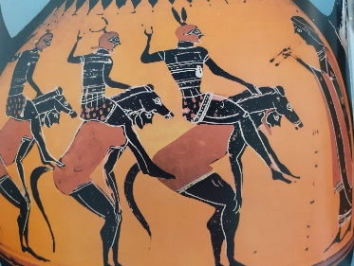 |  | Τρεις ιππείς με κράνη και θώρακες κάθονται στους ώμους τριών γενειοφόρων με προσωπεία και ουρές αλόγων.  Η παράσταση μας προϊδεάζει για το χορό των ιππέων του Αριστοφάνη, λίγα χρόνια αργότερα.  Μια πρώιμη θεατρική απεικόνιση χορού ηθοποιών που παίζουν τους ιππείς.  Αμφορέας του ζωγράφου του Βερολίνου 1686 (περ. 540-530 π.Χ.).  (Ανατολικό Βερολίνο, Αρχαιολογικό Μουσείο).  (Ιστορία του Ελληνικού Έθνους, τόμος Γ2).
26 | 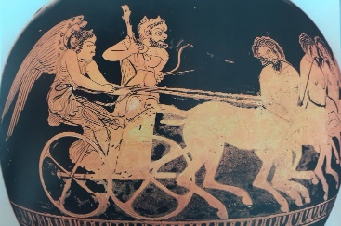 |  | Ο Ηρακλής όρθιος σε ένα άρμα που οδηγεί η Νίκη και το σέρνουν Κένταυροι.  Πιθανώς πρόκειται για την απεικόνιση της κωμωδίας του Απολλόδωρου με τίτλο «Κένταυρος». Παράσταση σε αγγείο του 410 π.Χ. περίπου.  (Μουσείο Λούβρου, Παρίσι).  (Ιστορία του Ελληνικού Έθνους, τόμος Γ2).
27 |  |  | «Το αγγείο των χορηγών».  Τρεις κωμικοί υποκριτές με παραγεμίσματα, υπερμεγέθη φαλό και σωμάτιον φέρουν την επιγραφή  ¨ΧΟΡΗΓΟΣ¨ και ¨ΠΥΡΡΙΑΣ¨(ανεβασμένος σε βάθρο). Ο χορηγός με το προσωπείο του ηλικιωμένου άνδρα είναι στραμμένος προς τον Αίγισθο που φορά περίτεχνο μακρύ ένδυμα και κρατά δόρυ και τον πίλο.  Πρόκειται για παρωδία τραγικής σκηνής.  Απουλικός κρατήρας κωδωνόσχημος, Ζωγράφος των Χορηγών, περ. 390 π.Χ.  (Malibu,J. Paul Getty Museum 96. AE.29).  («Διάζωμα» κίνηση πολιτών για την ανάδειξη των αρχαίων θεάτρων σελ.:106).
28 |  |  | Παράσταση κωμωδίας: Παρωδία σκηνής δικαστηρίου.  Τρεις ηθοποιοί φορούν μάσκες και παραγεμισμένα κουστούμια, ενώ πάνω τους κρέμεται τραγική μάσκα. Ο ηθοποιός στο κέντρο που στέκεται στις μύτες των ποδιών του με υψωμένα τα χέρια του, τιμωρείται για κλοπή μίας χήνας και ενός καλαθιού. Στο κάθισμα μια γεροντική μορφή διαμαρτύρεται ενώ στα αριστερά ο δεσμοφύλακας κρατώντας ραβδί ετοιμάζεται να συλλάβει τον κλέφτη. Αριστερά ένας νέος γυμνός άντρας κρατά μανδύα.  Απουλικός κρατήρας.  (The Metropolitan Museum of Art, N. York).  («Διάζωμα» κίνηση πολιτών για την ανάδειξη των αρχαίων θεάτρων σελ.:75).
29 | 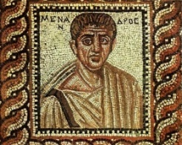 | ΜΕΝΑΝΔΡΟΣ | Ψηφιδωτό Μενάνδρου,  πηγή διαδίκτυο.
30 | 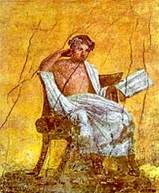 |  | Τοιχογραφία Μενάνδρου από την ¨οικία του Μενάνδρου¨ στην Πομπηία 1ος αι. π.Χ. - 1ος αι. μ.Χ. , πηγή διαδίκτυο.
31 | 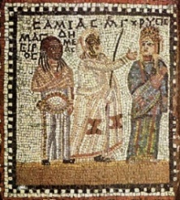 |  | Σκηνή από την κωμωδία ¨Σαμία¨ Ψηφιδωτό δάπεδο την ¨οικία του Μενάνδρου¨, 3ος αι. μ.Χ. , πηγή διαδίκτυο.
32 | 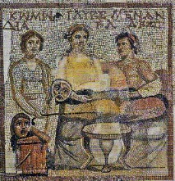 |  | Ψηφιδωτό στην Αντιόχεια: «Μένανδρος και Γλυκέρα» , πηγή διαδίκτυο.

